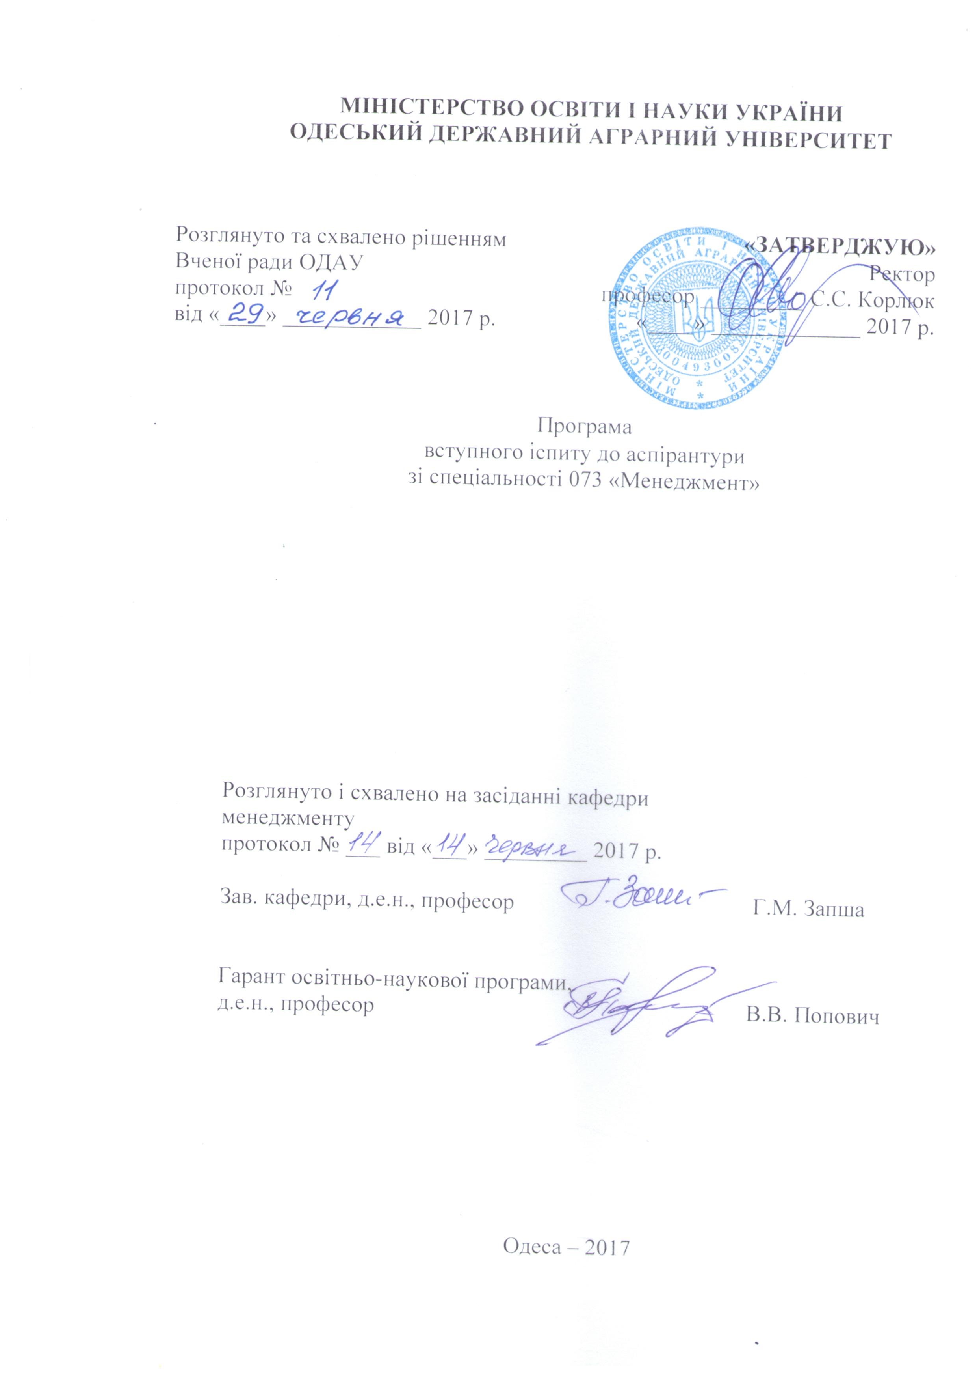Програму вступного іспиту до аспірантури з підготовки здобувачів третього (освітньо-наукового) рівня вищої освіти ступеня доктора філософії (PhD) зі спеціальності 073 «Менеджмент» розробила д.е.н., професор, завідувач кафедри менеджменту Запша Г.М.

З М І С Т

ВСТУП

- ЗМІСТ ПРОГРАМИ ВСТУПНОГО ІСПИТУ ЗІ СПЕЦІАЛЬНОСТІ «МЕНЕДЖМЕНТ»

- СПИСОК РЕКОМЕНДОВАНОЇ ЛІТЕРАТУРИ

- КРИТЕРІЇ ОЦІНЮВАННЯ ЗНАНЬ ВСТУПНИКІВ

ВСТУП

Метою вступного іспиту є виявлення рівня підготовки вступників з теоретичних та прикладних питань менеджменту, а також їх знань у сфері методології наукових досліджень, необхідних для проведення високо результативної науково-дослідної, педагогічної та прикладної професійної діяльності зі спеціальності 073 «Менеджмент».
Програма вступного іспиту включає систему освітніх компонентів, рівень засвоєння яких свідчить про спроможність вступників проводити самостійні та оригінальні дисертаційні дослідження, що спрямовані на розв’язання складних науково-прикладних проблем у сфері управління та адміністрування.
Програма вступного іспиту ґрунтується на змісті та обсягах навчальних дисциплін, передбачених навчальними планами підготовки здобувачів вищої освіти рівня магістра (спеціаліста) з спеціальності 073 «Менеджмент».
Змістовними складовими програми вступного іспиту з спеціальності є розділи: «Ділове адміністрування», «Публічне адміністрування», «Фінансовий менеджмент», «Управління маркетинговою та зовнішньоекономічною діяльністю організацій», «Методологія наукових досліджень та інформаційні технології в менеджменті».

1. ЗМІСТ ПРОГРАМИ ВСТУПНОГО ІСПИТУ ЗІ СПЕЦІАЛЬНОСТІ «МЕНЕДЖМЕНТ»

РОЗДІЛ 1 ДІЛОВЕ АДМІНІСТРУВАННЯ

Менеджмент організації

Організація як складна система та як об'єкт управління. Характеристика основних підсистем організації. Моделі організації як відкритої системи. Життєвий цикл діяльності організації та стадії виникнення змін.
Методологія проектування системи менеджменту та управлінських процедур. Поєднання функціонального, процесного та ситуаційного підходів до управління організаційними процесами. Проектування складу структурних одиниць. Нормативно-правова регламентація організації управління.
Модель управління як системоутворювальний комплекс методів, набору форм впливу, принципів. Компоненти управлінських моделей. Різновиди управлінських моделей. Комбінація управлінських моделей.
Завдання менеджера щодо керівництва в організації. Техніка і форми передачі розпоряджень. Критерії оцінювання виконання. Процес управління дисципліною. Типові порушення та їх причини. Застосування системи стягнень та заохочень.
Сутність та особливості управлінського ризику. Зовнішні та внутрішні фактори управлінського ризику. Аналіз та оцінювання ризику. Концепція управління ризиком. Критерії ризикозахищеності організації.
Система показників оцінювання результативності і якості менеджменту організації.
Основні поняття: організація, система, підсистема, об'єкт управління, життєвий цикл організації, регламентація, проектування системи менеджменту, управлінські процедури, структурні одиниці, організаційно-управлінський аналіз,. організаційний інжиніринг, організаційний дизайн, управлінські моделі, керівництво, розпорядження, доручення, виконання завдань, делегування, оцінювання виконання, управління дисципліною, управлінський ризик, результативність менеджменту організації.

Управління проектами та змінами

Мета, завдання, предмет та об'єкт управління проектами. Види проектів, їх характеристика. Учасники проекту. Фази життєвого циклу проекту.
Етапи управління проектами. Функції управління проектами. Види проектного аналізу. Формування бюджету проекту. Оцінка ефективності інвестиційних проектів. Організація проектного планування. Компоненти структуризації проекту.
Роль і функції менеджера проекту. Команда проекту. Мотивація команди проекту.
Сутність та види проектних ризиків. Формування програм реагування на ризик. Система управління якістю проекту.
Моделі та підходи до організаційних змін. Управління процесами змін. Моделі організаційних перетворень. Основні принципи успішної зміни корпоративної культури. Процес здійснення ребрендінгу.
Основні поняття: проект, управління проектами, учасники проекту, життєвий цикл проекту, проектний аналіз, бюджет проекту, ефективність проекту, проектне планування, структуризація проекту, менеджер проекту, команда проекту, проектний ризик, організаційні зміни, управління процесами змін, організаційні перетворення, ребрендінг.

Корпоративне управління

Передумови виникнення корпоративної форми організації бізнесу. Сутність корпоративного управління. Особливості зовнішнього середовища функціонування корпорацій. Акціонерне товариство як об’єкт корпоративного управління. Організаційний механізм управління корпорацією. Економічний механізм управління корпорацією. Управління корпоративним капіталом. Корпоративний контроль. Управління державними корпоративними правами.
Основні поняття: корпорація, корпоративне управління, акціонерне товариство, органи управління акціонерним товариством, фонди акціонерного товариства, кодекс корпоративної поведінки

РОЗДІЛ 2 ПУБЛІЧНЕ АДМІНІСТРУВАННЯ

Основні підходи до розуміння публічного адміністрування та його еволюція. Сутнісні характеристики громадянського суспільства. Місце і роль громадських організацій у публічному адмініструванні. Механізм взаємодії влади та публічного адміністрування.
Основні фактори формування місцевого самоврядування. Представницькі та виконавчі органи місцевого самоврядування. Інститути безпосередньої демократії в місцевому самоврядуванні.
Структура органів публічного адміністрування. Методи публічного адміністрування. Сучасні підходи в оцінюванні бюрократії. Фактори запобігання проявам корупції. Фактори результативності публічного адміністрування.
Держава як гарант соціальної спрямованості ринкової економіки. Публічне адміністрування у сфері науки, культури та мистецтва. Принципи оцінювання ефективності реалізації соціальної політики.
Основні напрями державного регулювання економіки. Держава як гарант забезпечення умов для підприємницької діяльності. Управління власністю в умовах демократичної, правової держави.
Відповідальність органів державної влади та місцевого самоврядування. Відповідальність недержавних організацій, органів і осіб, які не перебувають на державній службі чи службі в органах місцевого самоврядування, за правопорушення у сфері публічного адміністрування.
Основні поняття: публічне адміністрування, громадянське суспільство, громадська організація, влада, місцеве самоврядування, демократія, бюрократія, корупція, результативність публічного адміністрування, ефективність публічного адміністрування, соціальна політика, державне регулювання економіки, відповідальність державних органів, відповідальність недержавних організацій.

РОЗДІЛ 3 ФІНАНСОВИЙ МЕНЕДЖМЕНТ

Суть, мета та завдання фінансового менеджменту. Принципи фінансового менеджменту. Функції фінансового менеджменту. Механізм фінансового менеджменту.
Економічна сутність і класифікація активів підприємства. Принципи формування активів підприємства. Політика управління оборотними активами підприємства. Управління оновленням необоротних активів підприємства.
Економічна сутність і класифікація капіталу підприємства. Формування ефекту фінансового левериджу. Політика залучення позикових засобів. Оцінка вартості окремих елементів позикового капіталу. Управління залученням банківського кредиту.
Управління реальними інвестиціями. Методи оптимізації грошових потоків. Процес управління грошовими потоками.
Політика управління фінансовими ризиками. Внутрішні механізми нейтралізації фінансових ризиків. Політика антикризового фінансового регулювання при загрозі банкрутства. Внутрішні механізми фінансової стабілізації. Сутність і форми санації підприємства.
Основні поняття: фінансовий менеджмент, управління активами, управління капіталом , фінансовий леверидж, банківський кредит, управління реальними інвестиціями, оптимізація грошових потоків, управління фінансовими ризиками, антикризове фінансове управління, банкрутство, санація підприємства.

РОЗДІЛ 4 УПРАВЛІННЯ МАРКЕТИНГОВОЮ ТА ЗОВНІШНЬОЕКОНОМІЧНОЮ ДІЯЛЬНІСТЮ ОРГАНІЗАЦІЙ

Зміст процесу управління маркетингом. Формування маркетингової служби організаційної системи. Фактори, які визначають завдання, структуру, функції, права і відповідальність маркетингової служби. Моделі побудови відділу маркетингу.
Сутність маркетингових стратегій. Етапи формування маркетингових стратегій. SWOT - аналіз сильних і слабких сторін підприємства, його можливостей та небезпек. Види маркетингових стратегій.
Управління конкурентоспроможністю підприємства. Методичні підходи до оцінки конкурентоспроможності підприємства.
Сутність та принципи менеджменту зовнішньоекономічної діяльності (ЗЕД). Стратегічне і тактичне планування ЗЕД. Побудова організаційних структур управління підприємств, орієнтованих на ЗЕД. Управління діяльністю транснаціональних компаній (ТНК).
Система регулювання зовнішньоекономічної діяльності в Україні. Митно-тарифне регулювання зовнішньоекономічної діяльності. Нетарифне регулювання зовнішньоекономічної діяльності. Валютне регулювання. Регулювання іноземних інвестицій.
Діагностування ефективності здійснення ЗЕД. Економічний аналіз зовнішньоекономічної діяльності підприємства.
Основні поняття: маркетинг, управління маркетингом, комплекс маркетингу, маркетингові стратегії, конкурентоспроможність підприємства, зовнішньоекономічна діяльність, тарифне регулювання, нетарифне регулювання, валютне регулювання, іноземні інвестиції.

РОЗДІЛ 5 МЕТОДОЛОГІЯ НАУКОВИХ ДОСЛІДЖЕНЬ ТА ІНФОРМАЦІЙНІ ТЕХНОЛОГІЇ В МЕНЕДЖМЕНТІ

Основні методичні питання та планування наукових досліджень. Системний підхід і факторний аналіз у наукових економічних дослідженнях. Блок-схема дослідження. Класифікація методів наукових досліджень за універсальністю використання. Підсистема інформації про об’єкт дослідження. Моделювання у наукових дослідженнях. Монографічний метод в економічних дослідженнях та комплексно-функціональний аналіз. Економіко-статистичний метод дослідження та його прийоми. Групування та класифікації у наукових економічних дослідженнях. Методи вивчення взаємозв’язків економічних явищ і процесів. Розрахунково-конструктивний метод дослідження, його характеристика та прийоми. Економіко-математичний метод, його прийоми та роль в сучасних наукових дослідженнях. Аналіз тенденцій та прийоми прогнозування розвитку економічних явищ і процесів. Апробація та впровадження результатів наукових досліджень.
Інформаційні системи і технології в управлінні організацією. Методи і засоби захисту інформації в управлінських інформаційних системах. Класифікація інформаційних систем управління підприємством. Сутність і компоненти системи підтримки прийняття рішень. Застосування Інтранету сучасними компаніями; комунікації та співробітництво, управління бізнес-операціями. Використання технологій штучного інтелекту в управлінні організацією. Експертні системи та їх характеристика. Основні функції системи. Аналіз сучасних корпоративних інформаційних систем, які пропонуються на ринку програмного забезпечення. Застосування електронної комерції у практичній діяльності підприємства. Застосування автоматизованих систем обробки інформації для аналізу роботи підприємств.
Основні поняття: Категорії, принципи, теорії, парадигми, гіпотези, наукові проблеми, об’єкт дослідження, предмет дослідження, емпірична база, методологія, метод, загальні (філософські) методи, теоретичні методи, емпіричні методи, специфічні методи, інформаційні системи і технології.

2. СПИСОК РЕКОМЕНДОВАНОЇ ЛІТЕРАТУРИ

До розділу 1
1. Виноградський М. Д. Менеджмент організації : навч. посіб. для студ. екон. спец. вузів / М. Д.Виноградський, А. М. Виноградська, О. М.Шканова. – К. : Кондор, 2002. – 654 с.
2. Осовська Г. В. Менеджмент організацій : підручник. / Г. В. Осовська, О. А. Осовський – К. : Кондор, 2009. – 680 с.
3. Шморгун Л. Г. Менеджмент організацій : навч. посіб. / Шморгун Л. Г. – К. : Знання, 2010. – 452 с.
4.Петренко Н. О. Управління проектами: навчальний посібник. / Н. О. Петренко, Л. О. Кустріч, М. О. Гоменюк. – К. : Центр учбової літератури, 2015. – 244 с.
5.Управління проектами: Підручник / За заг. ред. Л. В. Ноздріної. — К.: Центр учбової літератури, 2010. — 432 с.
6.Фесенко Т. Г. Управління проектами: теорія та практика виконання проектних дій: навч. посібник / Т. Г. Фесенко. – Х. : ХНАМГ, 2012. – 181 с.
7.Шевченко І.Б. Управління змінами: Навч. посібник для студентів вищих навчальних закладів /І.Б.Шевченко – Київ: НТУУ «КПІ» Політехніка, 2015. – 231с.
8.Довгань Л.Є. Корпоративне управління: Навчальний посібник. / Л.Є.Довгань, В.В.Пастухова, Л.М.Савчук. – К.: Кондор, 2007. – 176 с.
9.Задихайло Д.В. Корпоративне управління: Навчальний посібник. / Д.В.Задихайло, О.Р. Кібенко, Г.В.Назарова. - Харків: Еспада, 2003. - 688 с.
10.Ігнатьєва І.А. Корпоративне управління: підручник. / І.А. Ігнатьєва, О.І. Гарафонова //Київ. нац. ун-т технологій та дизайну.- К.: Центр учбової літератури, 2013. - 600 с.
До розділу 2

1. Адміністративне право України: Підручник / За заг. ред. С.В. Ківалова. – Одеса: Юридична література, 2013. – 896 с.
2. Публічне управління : теорія та практика : збірник наукових праць Асоціації докторів наук з державного управління. – Х. : Вид-во “ДокНаукДержУпр”. – Спеціальний випуск – Червень, 2013. – 272 с.
3. Ястремська О. М.Я 85 Публічне адміністрування : навчальний посібник / О. М. Ястремська, Л. О. Мажник. – Х. : ХНЕУ ім. С. Кузнеця, 2015. – 132 с.
4.Дзюндзюк В.Б. Публічне адміністрування в Україні: навч. посібн /В.Б.Дзюндзюк, Н.Н. Мельтюхова та ін. // - Харків : ХарРІДУ НАДУ, «Магістр», 2011. – 306 с.
5.Чернов С.І. Публічне адміністрування. Текст лекцій / С.І. Чернов, С.О. Гайдученко// - Харків, ХНУМГ. -2014, - 96 с.
6.Чиркин В.Е. Публичное управление: учебник/ В.Е. Чиркин. М.: Юрист, 2004. – 475 с.
До розділу 3

1. Бланк И.А.Основы финансового менеджмента/ И.А. Бланк. В 2 т. – К.: Эльга. Ника-Центр, 2007. – 1248 с
2. Коваленко Л.О. Фінансовий менеджмент: навч. посіб. - 2-ге вид., перероб. і доп. / Л.О.Коваленко, Л.М.Ремньова. - К.: Знання, 2005. - 485 с.
3. Крамаренко Г.О. Фінансовий менеджмент: підруч. / Г.О.Крамаренко, О.Є. Чорна. - К.: Центр навчальної літератури, 2006. - 520 с.
4. Фінансовий менеджмент: навч. посіб.3-тє вид/ за ред. Г.Г. Кірейцева. - К.: Центр навчальної літератури, 2004. - 531 с.

До розділу 4

1.Ілляшенко С.М. Маркетинг для магістрів: навч. посібник. – Суми: ВТД «Університетська книга», 2007. – 928 с.,укр.
2..Котлер Ф., Келлер К.Л. Маркетинговий менеджмент: Навч. посібник.
3-е издание. — СПб.: Питер, 2012. — 810 с., рос.
3.Дахно І. І., Бабіч Г. В., Барановська В. М. Зовнішньоекономічний менеджмент. Навч. посіб. – К.: Центр учбової літератури, 2012. – 568 с. укр.
4.Шкурупій О.В., Гончаренко В.В., Артеменко І.А. Зовнішньоекономічна діяльність підприємства Навчальний посібник – К.: Центр учбової літератури, 2012– 248 с.

До розділу 5

- Шейко В.М. Організація та методика науково-дослідницької діяльності: підр. / В.М. Шейко, Н.М. Кушнаренко. – [4-те вид.] - Київ, “Знання”. - 2004.- 307 с.
- Стеченко Д.М. Методологія наукових досліджень: підруч. / Д.М. Стеченко, О.С. Чмир. – [2-ге вид., перероб і доп.]. – К.: Знання, 2007. – 317 с.
- Крушельницька О.В. Методологія і організація наукових досліджень: навч. посіб. / О.В. Крушельницька. - К.: Кондор, 2003.- 192 с.
- Методологія наукових досліджень та практична підготовка: Практикум [навч. посіб. для студ. вищих навч. закл.] / Л.А. Бахчиванжи, Н.А. Добрянська, Л.В. Лопотан. / – Одеса: 2012. – 254 с.

3. КРИТЕРІЇ ОЦІНЮВАННЯ ЗНАНЬ ВСТУПНИКІВ

Оцінювання іспитів здійснюється за 100-бальною шкалою, за системою ЄКТС та національною шкалою (табл. 3.1).

Таблиця 3.1.
Таблиця відповідності результатів контролю знань за різними шкалами і критерії оцінювання
Сума балів за 100-бальною шкалою | Оцінка в ECTS | Значення оцінки ECTS | Критерії оцінювання | Рівень компетентності | Оцінка за національною шкалою
1 | 2 | 3 | 4 | 5 | 6
90 - 100 | A | відмінно | Студент виявляє особливі творчі здібності, вміє самостійно здобувати знання, без допомоги викладача знаходить та опрацьовує необхідну інформацію, вміє використовувати набуті знання і вміння для прийняття рішень у нестандартних ситуаціях, переконливо аргументує відповіді, самостійно розкриває власні обдарування і нахили | Високий (творчий) | Відмінно
82 - 89 | B | дуже добре | Студент вільно володіє вивченим обсягом матеріалу, застосовує його на практиці, вільно розв'язує вправи і задачі у стандартних ситуаціях, самостійно виправляє допущені помилки, кількість яких незначна | Достатній (конструктивно-варіативний) | Добре
74 - 81 | C | добре | Студент вміє зіставляти, узагальнювати, систематизувати інформацію під керівництвом викладача; в цілому самостійно застосовувати її на практиці; контролювати власну діяльність; виправляти помилки, серед яких є суттєві, добирати аргументи для підтвердження думок
64 - 73 | D | задовільно | Студент відтворює значну частину теоретичного матеріалу, виявляє знання і розуміння основних положень; з допомогою викладача може аналізувати навчальний матеріал, виправляти помилки, серед яких є значна кількість суттєвих | Середній (репродуктивний) | Задовільно
60 - 63 | E | достатньо | Студент володіє навчальним матеріалом на рівні, вищому за початковий, значну частину його відтворює на репродуктивному рівні
35 - 59 | FX | незадовільно з можливістю повторного складання семестрового контролю | Студент володіє матеріалом на рівні окремих фрагментів, що становлять незначну частину навчального матеріалу | Низький (рецептивно-продуктивний) | незадовільно

Кожен білет складається з трьох питань, відповіді на які надаються окремо. Оцінка знань визначається на основі округленого середнього арифметичного балу, отриманого вступником за відповіді на кожне питання екзаменаційного білету.
Під час іспиту в усній формі члени відповідної предметної комісії відмічають правильність відповідей в аркуші усної відповіді, який після закінченні іспиту підписується вступником та членами відповідної комісії.

